Designo Jalousette ZJA
Roto Frank DST

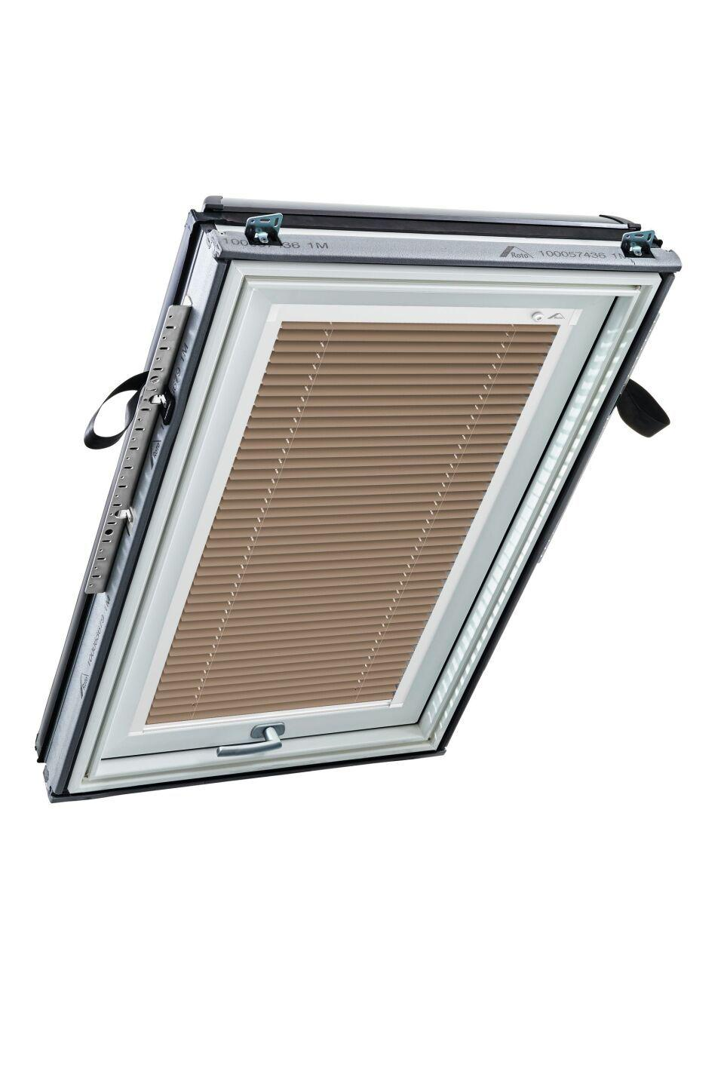Eigenschaften
Farbton
beige, dunkelgrau, hellgrau, silber, weiß
Produkt
Jalousien
Bedienung
manuell
Farbton Hersteller
Beige, Dunkelgrau, Weiß, Silber brushed, Hellbeige, Silber, Weiß Thermo, Hellgrau

